- Užduotis
Įėjęs vidun, tuojau pamačiau patį malūnininką, Kuprelį. Tokiu vardu jį visi žmonės vadina. Jo tikros
pavardės niekuomet nesu girdėjęs. Ta pravardė – tai davinys žmonių sugebėjimo viską pastebėti. O
Kuprelis turi net dvi kupras: vieną krūtinėje, kitą nugaroje. Bet jis dėl to pravardžiavimo nei kiek
nepyksta. Nors šiaip žinoma, kad supykti gali. Kai kas nori prisigerint malimo ar kitais reikalais, vadina
jį Olesiu, net ir ponu Olesiu. Jam vis tiek.
Kuprelis manęs įeinant nepastebėjo. Dirbo. Pasistojęs suolelio, taiso įplyšusią, du ratus jungiančią
juostą. Jo ilgos, laibos, tiesios kojos nuo malūno kratymo virpa jo taktu. Visas kūnas virpa. Atrodo, jis
tik malūno daiktas, su juo surištas, su juo suaugęs. Su juo vienu taktu ir ritmu gyvena.
Sudžiūvusiais, smailiais pirštais knaibo ir siuva jis įplyšusią vietą. Liesas, baltas, dar daugiau nuo
miltų baltas veidas. Plona, tiesi nosis tik pabrėžia tą liesą baltumą. Vikrios, gyvos kaip žarijos akys tik
bėgioja šniūreliu, kuriuo jis siuva.
Matau, Kuprelis toks pat, koks buvo ir pernai. Ir visuomet buvo toks pat, kiek jį pamenu. Nesikeičia,
nesensta. Kiek jam metų, niekas nežino. Gal penkios dešimtys, gal daugiau, bet senas jis neatrodo. Jis
visuomet toks pat judrus, tik jo nuotaika labai dažnai keičias. Jam nepaprastai lengva smarkiausiai
supykti, bet jis greitas ir geru ūpu nelauktai nušvisti.
Laukiu, nenoriu Kupreliui trukdyti. Žiūriu, kaip dideli, miltais nubaltinti voratinkliai kampuose
ritmingai supas. Vorai šokdami juose gyvena ir šokių nuotaikoj miltais įdulkintas užklydusias muses
gaudo.
Pro mažus langelius ir plyšius įsiveržę nubaltinti spinduliai voratinkliuose balkšvomis, virpančiomis
spektro varsomis žvilga. Ir tamsiuose kampuose tamsa atrodo balta, miltuota.
Kuprelis vis dirba, manęs nemato.
I. Šeinius „Kuprelis“ .
1-14-1; 2-13-1; 3-6-4; 4-4-4; 5-7-1; 6-2-2; 7-4-4; 8-2-3; 9-4-5; 10-4-4; 11-5-1; 12-2-1; 13-8-5; 14-6-2; 15-1-1; 16-10-1; 17-6-4; 19-6-6; 20-2-2; 21-4-5.

Paaiškinimas mokytojui: 1(eilutė)- 14 (žodis)- 1 (raidė). Atsakymas: Jono Jablonskio skveras.

- Klausimas: 1904-1909 m. pirmasis lietuviškas dienraštis?
Atsakymas: „Vilniaus Žinios“
„Vilniaus žinių“ spaustuvė. (Ten, kur mokytojų namai).
- Horizontaliai ir vertikaliai išbraukite žodžius (surasite vardus). Įvardinkite pavardes ir suraskite lentelėje užuominą kur eiti toliau.
A | P | Y | N | I | A | I | R | Y | M | O
J | O | N | A | S | G | D | J | L | I | M
E | V | A | U | A | P | I | R | M | A | L
R | I | E | T | I | M | A | I | G | Y | I
A | L | E | K | S | A | N | D | R | A | S
M | A | G | Ė | L | Ė | T | A | S | E | B
O | S | G | I | M | N | A | Z | I | J | A
H | O | T | E | R | M | N | A | U | O | B
E | G | R | A | E | Ė | A | Ų | I | Ū | Ž
M | Y | K | O | L | A | S | B | U | T | A
Atsakymas: Pirma gimnazija.

- 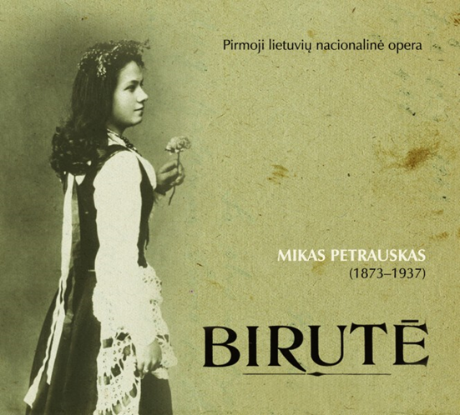

Atsakymas: Lietuvos Nacionalinė filharmonija, šalia J. Basanavičiaus paminklas.

- Klausimas: Jonas Jablonskis ne tik jį mokė, bet ir buvo priėmęs gyventi savo namuose, kur jis susipažino su V. Kudirka, Juozu Tumu – Vaižgantu, Pranu Mašiotu ir kitais. Kas jis?

Atsakymas: Jurgis Šlapelis. Objektas: Marijos ir Jurgio Šlapelių namas – muziejus.

- -.- --- -. ... - .- -. - .. -. --- ... .. .-. ... -.-- -.. --- ... ...- . .-. .- ... .
Morzės abėcėlė. Atsakymas: Konstantino Sirvydo skveras.

- Įkurtas Vilniuje 1579 m. jėzuitų. Jame profesoriavo ir mokėsi daug garsių asmenybių: medikai vokiečiai Johanas Frankas ir jo sūnus Jozefas Frankas, istorikas Joachimas Lelevelis, poetai Adomas Mickevičius ir Julius Slovackis, istorikas Simonas Daukantas, rašytojas, poetas ir literatūros mokslininkas Česlovas Milošas. Jame atsispindi visi pagrindiniai Lietuvoje vyravę architektūros stiliai: gotika, renesansas, barokas ir klasicizmas.

Atsakymas: Vilniaus universitetas.

- Čia aš, trumpai parodęs notis Lietuvos tautos, žiloj senovėj nutikusias, ir šios dienos jos kraštą,
norinčius dar aiškiau apie tą žinoti siunčiu į viršiau minavotus raštus, o pats grįžtu prie tos dalies
getų tautos, kurią šiandien lietuviais vadina, kuri, po kruvinų karių įsitraukusi į Žaliąją ir Juodąją
girią, ilgainiui visoj šiaurinėj įšleitėj, kaip viršiau sakiau, lig pat Žemaičių pajūrių išsiplėtė ir tenai
traškančiose giriose, nuo įkūrimo pasaulio nekušintose, ilgus amžius, džiaugdamos liuosybe
savo probočių, tarp girių laimingai gyveno, kurių čia senovės būdą ir dabą užsiėmiau išrašyti.
Koks kūrinys ir kas jo autorius?

Atsakymas: „Darbai Senovės Lietuvių, Kalnėnų ir Žemaičių“. Simonas Daukantas.

